**МИНИСТЕРСТВО НАУКИ и высшего образования**

**РОССИЙСКОЙ ФЕДЕРАЦИИ**

Федеральное государственное автономное образовательное учреждение

высшего образования

«Санкт-Петербургский политехнический университет Петра Великого»

(ФГАОУ ВО «СПбПУ»)

**Институт среднего профессионального образования**

**Отчёт по лабораторной работе**

**по учебной дисциплине «Прикладное программирование»**

**Тема: «Массивы строк»**

Выполнила студентка

специальности 09.02.03

Информационные системы и

программирование

II курса группы: 22919/6

Тханг С.Н.

Преподаватель:

Крестинин Н.С.

Санкт-Петербург,

2023

**ЛАБОРАТОРНАЯ РАБОТА**

**МАССИВЫ СТРОК**

**Цель:** Разработка программ языке С++ с использованием массива строк

**Задание №1:** Задан список из десяти городов. (массив [.] string). Найти количество городов, название которых заканчивается сочетанием букв «град» или “grad”.

**Задание №2:** Задан список из десяти городов. (массив [.] string). Поменять местами названия самого длинного и самого короткого слова.

**Задание №3:** Задан список из десяти городов. (массив [.] string). Подсчитать количество названий, в которых есть ровно по 3 буквы «о».

**Задание №4:** Дан список фамилий сотрудников. Переписать в другой список только те фамилии, в которых вторая буква ‘л’. Затем упорядочить по алфавиту второй список методом «пузырька».

**Используемые материалы:** Описание материалов используемые в лабораторной работе.

# **ХОД РАБОТЫ**

**1.1. Теоретические сведения**

В современном стандарте C++ определен класс с функциями и свойствами (переменными) для организации работы со строками (в классическом языке C строк как таковых нет, есть лишь массивы символов char).

В противном случае придётся везде указывать описатель класса std::string вместо string.

Основные возможности, которыми обладает класс string:

* инициализация массивом символов (строкой встроенного типа) или другим объектом типа string. Встроенный тип не обладает второй возможностью;
* копирование одной строки в другую. Для встроенного типа приходится использовать функцию strcpy();
* доступ к отдельным символам строки для чтения и записи. Во встроенном массиве для этого применяется операция взятия индекса или косвенная адресация с помощью указателя;
* сравнение двух строк на равенство. Для встроенного типа используются функции семейства strcmp();
* конкатенация (сцепление) двух строк, дающая результат либо как третью строку, либо вместо одной из исходных. Для встроенного типа применяется функция strcat(), однако чтобы получить результат в новой строке, необходимо последовательно задействовать функции strcpy() и strcat(), а также позаботиться о выделении памяти;
* встроенные средства определения длины строки (функции-члены класса size() и length()). Узнать длину строки встроенного типа можно только вычислением с помощью функции strlen();
* возможность узнать, пуста ли строка.

# **Подробное описание выполнения задания лабораторной работы**

**Задание №1.**

Задан список из десяти городов. (массив [.] string). Найти количество городов, название которых заканчивается сочетанием букв «град» или “grad”.

Алгоритм программы изображен на Рис. 1.



Рисунок 1- Блок-схема

Полный код программы показан на Рис. 2.

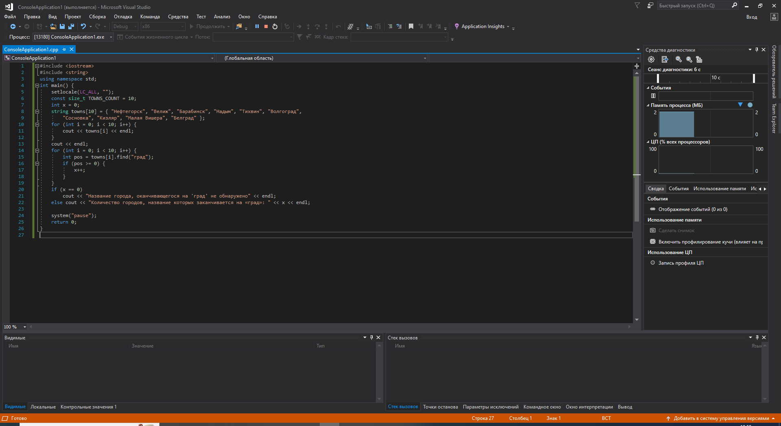

Рисунок 2- Код программы

Результат запуска Рис.3.

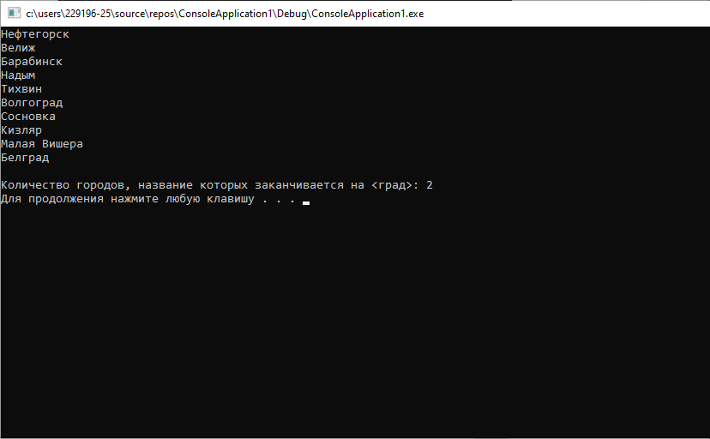

Рисунок 3– Результат

**Задание №2.**

Задан список из десяти городов. (массив [.] string). Поменять местами названия самого длинного и самого короткого слова.

Алгоритм программы изображен на Рис.4.



Рисунок 4- Блок-схема

Полный код программы показан на Рис. 5.

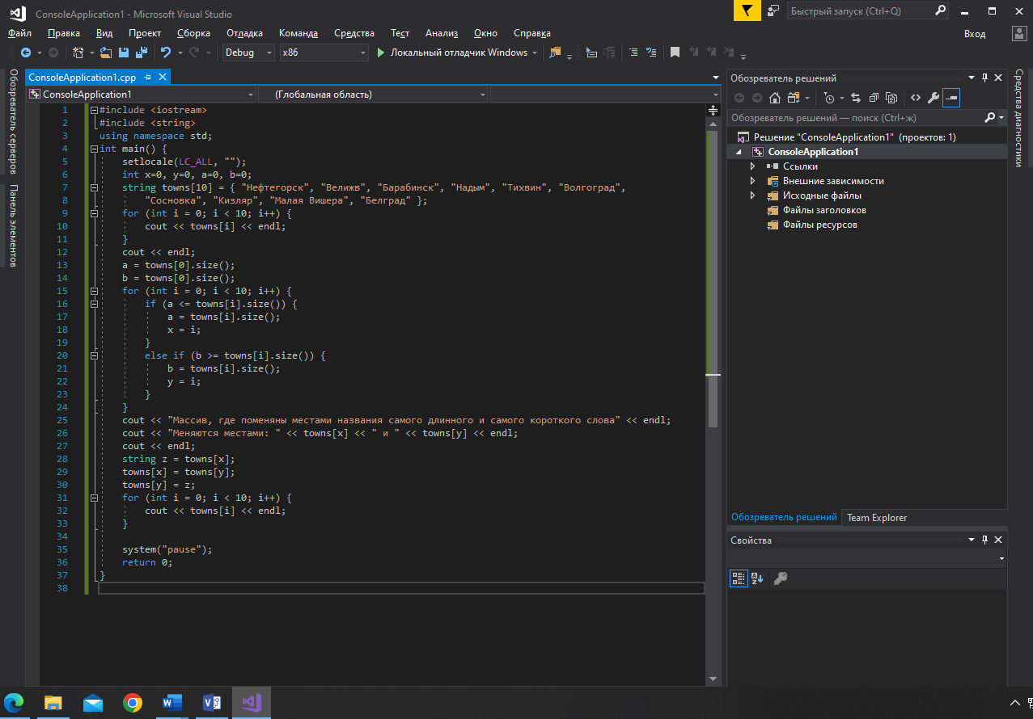

Рисунок 5- Код программы

Результат запуска Рис.6.

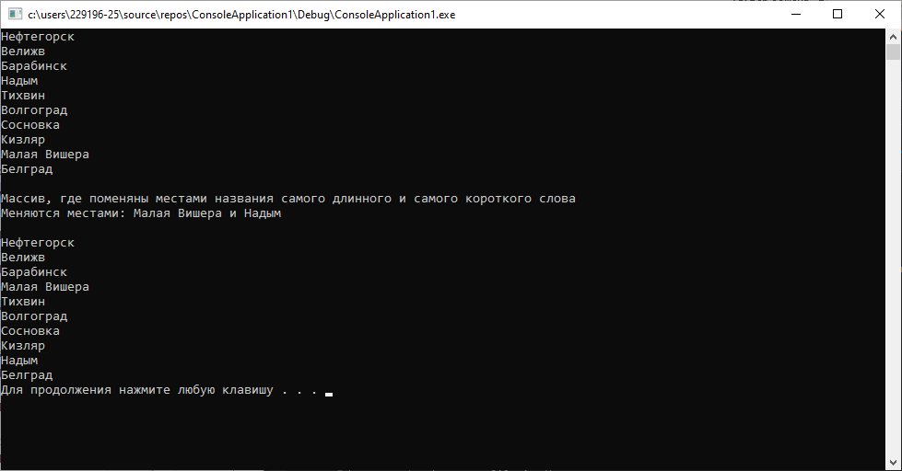

Рисунок 6– Результат

**Задание №3.**

Задан список из десяти городов. (массив [.] string). Подсчитать количество названий, в которых есть ровно по 3 буквы «о».

Алгоритм программы изображен на Рис.7.



Рисунок 7- Блок-схема

Полный код программы показан на Рис. 8.

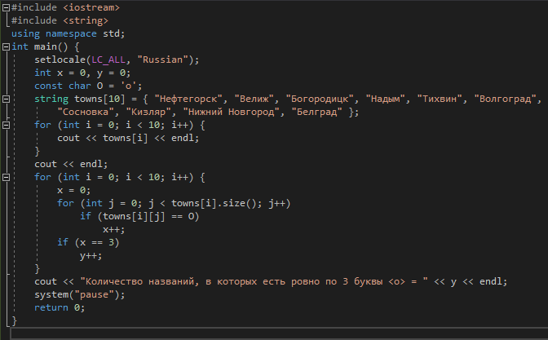

Рисунок 8- Код программы

Результат запуска Рис.9.

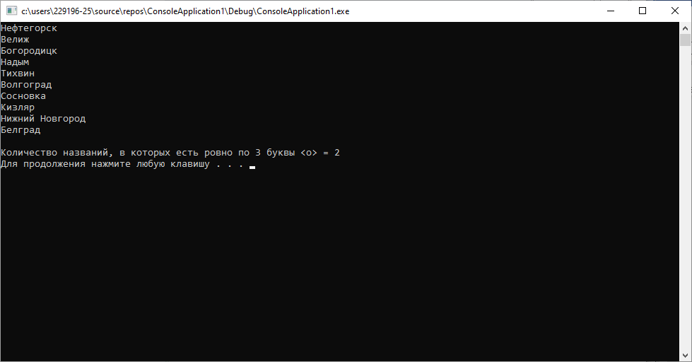

Рисунок 9– Результат

**Задание №4.**

Дан список фамилий сотрудников. Переписать в другой список только те фамилии, в которых вторая буква ‘л’. Затем упорядочить по алфавиту второй список методом «пузырька».

Алгоритм программы изображен на Рис.10.



Рисунок 10- Блок-схема

Полный код программы показан на Рис. 11.

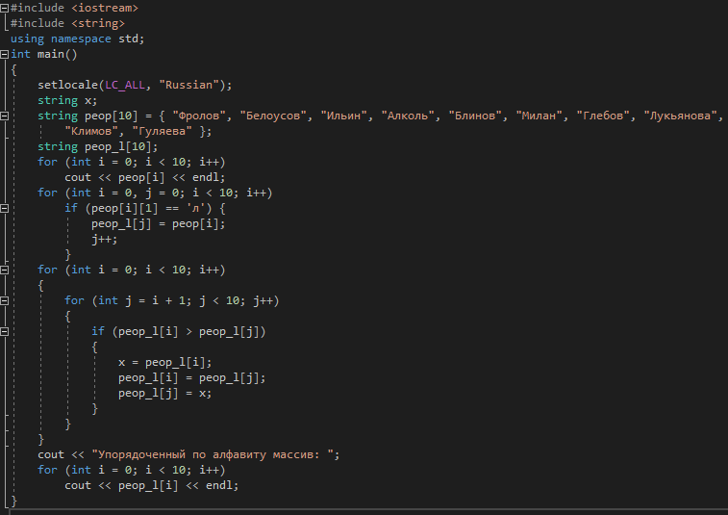

Рисунок 11- Код программы

Результат запуска Рис.12.

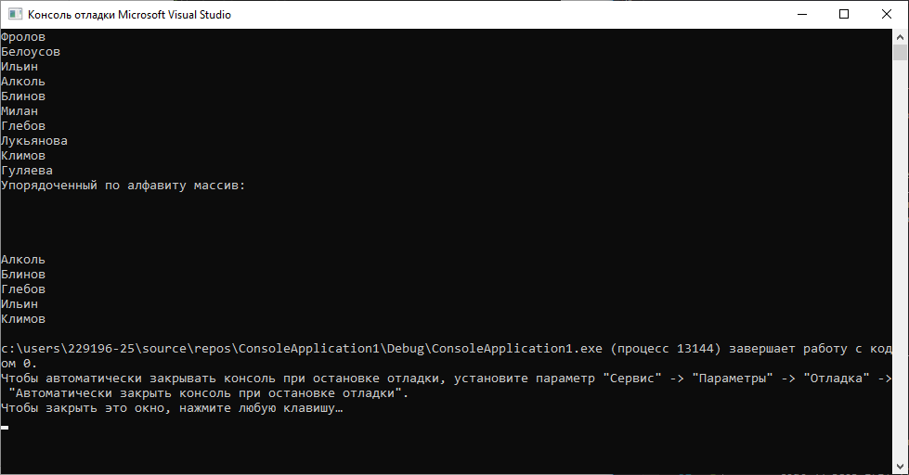

Рисунок 12– Результат

# **Вывод**

В ходе выполнения лабораторной работы были получены навыки разработки программ на языке C++ с использованием массивов строк.